广东外语外贸大学第二届AI应用创新大赛初赛报名表
（设计方案）
说明：大赛面向七大主题方向（教育教学、科研服务、管理服务、生活服务、社会服务、影视创作、自由命题），参赛队伍任选其一进行创作；以团队形式参赛，每队1–5人，可跨专业、跨学院、跨年级组队；队长须为2026年9月仍在籍的在校生，每位成员最多参与两个项目。
团队名称 | ＿＿＿＿＿＿
参赛主题 | 生活服务（校园导航与办事指南）
团队负责人 | 姓名 | 所在院系 | 学号 | 联系方式 | 电子邮箱
团队成员（其它团队成员不超过4人） | 姓名 | 所在院系 | 学号 | 联系方式 | 电子邮箱
所属主题 |  | 作品/智能体名称 |  | 主要用途
生活服务 |  | 尚行 · GDUFS Wayfinder（广外校园向导） |  | 导航 + 办事指南
作品/智能体基本信息
作品/智能体名称 |  |  | 尚行 · GDUFS Wayfinder
应用形态（□AI Agent智能体开发 □Skill技能开发 □数字专家设计，可多选） |  |  | ☑ AI Agent 智能体开发 ☑ Skill 技能开发 ☑ 数字专家设计
使用对象（目标用户群体） |  |  | 新生与家长、在校生、教师、访客与考生、国际师生、后勤与外来服务人员。其中新生与家长对「报到季找路」最敏感，在校生对「办事少跑一趟」最敏感，国际师生对双语与跨语言能力有真实需求。
应用场景 |  |  | ① 报到季：从正门到宿舍、到报到点；② 考试周：找考场到「实验楼C区」这一级；③ 日常办事：成绩单、校园卡补办、医保报销、图书借阅、宿舍报修；④ 访客与考生：入校、找会场；⑤ 留学生首次到校：用英文问路。
开发平台（Dify / WorkBuddy / 其他，请注明） |  |  | Dify 1.17.1 社区版（学校部署于 172.17.1.46）。对话模型 DeepSeek-V4-Flash-0731，向量模型 bge-m3，重排模型 bge-reranker-v2-m3。前端为自研 Three.js 静态页面，通过 Dify Service API 调用智能体。
拟解决的核心问题或用户痛点 |  |  | 高校并不缺地图、指南和通知，缺的是一个能把「我要办什么」翻译成「去哪、带什么、找谁、多久、现在到哪」的统一索引。具体表现为四个断点：  第一，空间信息与流程信息彼此割裂。地图知道楼在哪，却不知道这栋楼里哪间办公室办什么事；指南知道流程，却说不清这个部门在校园什么位置。  第二，粒度停在「楼栋」。一栋楼有多个入口、多个楼层，办事大厅有十几个窗口，用户到了楼下仍然不知道从哪个门进、上几层、找哪个窗口。  第三，两校区割裂。我们统计的 40 条高频事项中，有 27 条涉及白云山校区，而现有校园地图与导航只覆盖大学城校区，问答与地图自相矛盾。  第四，通用大模型不了解广外。直接问「广外图书馆几层」，得到的往往是一本正经的错误答案；而校园场景容错率极低——把学生指到错误的楼、给出不存在的房间号，比不回答更糟。
拟实现的主要功能 |  |  | M1 3D 校园地图：南校区 51 栋采用 Blender 无头脚本生成的 LOD2 模型（程序化立面、女儿墙、屋顶设备），北校区 42 栋由学校官方平面图矢量化得到；含 9 个官方校门、水系与近千棵行道树；支持第一人称漫游（1.4 m/s，人眼高度 1.65 m）。  M2 智能导航：用自然语言说出起终点，直接在地图上画出步行路线，标注总距离、耗时与每 100 米路标。  M3 办事指南：40 条事项给出部门、地点、时段、材料、电话；卡片支持一键导航到楼栋、一键拨号、一键复制材料清单、一键跳转官网原文。  M4 营业状态：按当前时刻判断「现在能不能办」，并给出今日下班时间或下次开放时间。  M5 校区上下文：按所在校区给出对应办理点；若仅另一校区可办，明确提示并可一键切换。  M6 本地客户端与双通道：整份作品打包成一个 1.7 MB 的 HTML，双击即用；联网时调用校内智能体，断网时自动降级为本地规则。中英双语，中文提问中文答、英文提问英文答。
核心创新或作品优势 |  |  | 1. 动作契约。大模型不直接「说完了事」，而是输出结构化动作 JSON（intent / from / to / answer / card），画线、飞相机、弹卡片全部由前端确定性代码执行。这从根本上避免了「AI 说往东走、地图纹丝不动」的割裂，也让同一套智能体可被网页、小程序、公众号复用。  2. 权威数据驱动。建筑层数与面积取自广州市规划和自然资源局「建设工程规划验收合格证」；北校区 42 栋轮廓由学校官方平面图矢量化（以 400 米跑道标定 0.4178 米/像素）。每条数据都记录来源与置信度，可追溯、可证伪。  3. 双通道降级。作品链接在公网或断网环境下自动切换到本地规则（地名匹配 + 40 条 FAQ），不会白屏，避免「看起来能用、现场打不开」。  4. 落到「最后一米」。不满足于楼栋级，直接给出房间号（如「大学城 · 行政办公楼 224 室」「白云山 · 行政楼 121 室」），并按校区自动切换。  5. 一份投入两处可用。4 个技能按 SKILL.md 规范封装，既能导入 Dify，也符合 WorkBuddy 的上架结构。
技术方案（拟使用的大模型/平台、关键提示词、知识库/RAG、多智能体协同/多Skill集成、任务流等） |  |  | 平台选型：选用 Dify 而非其他平台，理由有三——① 作品形态是「自定义 3D 前端 + 智能体」，需要 Service API 让前端驱动渲染；② 多智能体协同、多 Skill 集成与 RAG 三项能力可在同一应用内组合；③ 自部署于校内服务器，发布即生效，不依赖第三方审核周期。  系统分六层（见架构图）：数据层 → 知识层 → 技能层 → 智能层 → 交互层 → 用户层，层与层之间以动作契约解耦。  智能层是一条 Chatflow：意图路由把问题分到导航、办事、百科、闲聊四条分支，每条分支由独立的专家节点处理——导航专家调用算路技能，办事专家检索办事指南库，百科专家检索校园百科库，最后经变量汇总统一输出动作契约。①  技能层沉淀 4 个可独立发布的 Skill：route-calc（算路，内嵌 220 节点 239 边路网跑 Dijkstra）、place-lookup（地名与别名解析）、office-hours（办公时段判定）、materials-check（材料与办理点），各有明确的输入输出契约，既可被主应用组合调用，也能单独发布为工具。②  知识层为双库：广外办事指南 40 条 12,550 字、广外校园百科 61 条 16,858 字，均配置混合检索 + bge-reranker-v2-m3 重排，TopK 6。③  关键提示词：只许使用检索结果，没有就写「官网未公布」，温度 0.1–0.3，从源头抑制编造。  交付形态：以「本地客户端应用」交付——Three.js、GLB 模型、路网、办事数据全部内联进一个 1.7 MB 的 HTML，双击即开，不依赖 Node / Python / 数据库，也不要求联网；联网时通过 Service API 调用校内 Dify 智能体，断网时自动降级为本地规则（地名匹配 + 40 条 FAQ），地图、路线规划、第一人称漫游、办事卡片与中英双语均不受影响。这样才能保证评委在任何网络环境下都能看到完整作品。  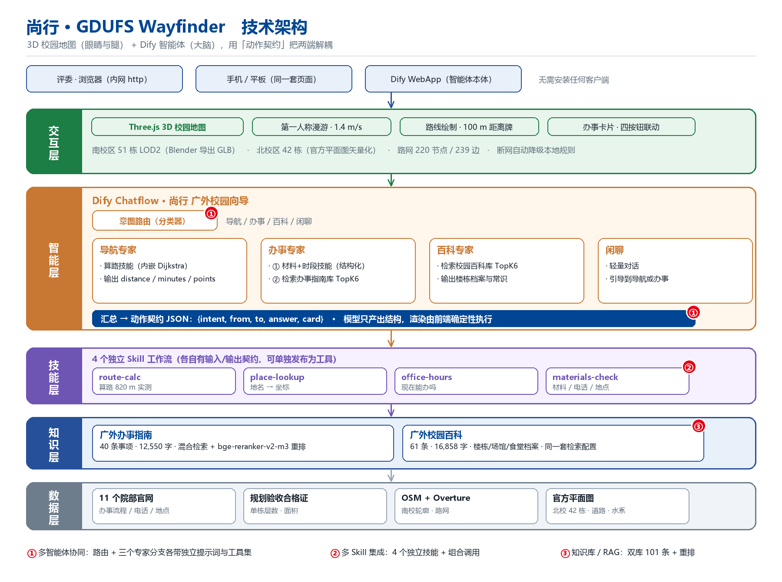  图 1 技术架构（① 多智能体协同 ② 多 Skill 集成 ③ 知识库/RAG）
应用前景或社会商业价值 |  |  | 短期（一个学期）：接入迎新网与「一站式」办事大厅，作为新生报到与高频办事的统一入口；北校区补齐后可直接服务白云山校区师生。  中期：建筑档案、路网拓扑、事项卡片均为结构化数据，可作为学校「校园数字孪生」与一站式服务大厅的基础素材，后续接入迎新网、微信公众号或校园 APP 的成本很低。  长期：广外以外语外贸见长、国际师生比例高，双语与跨语言检索能力可直接复用到校际交流、留学生服务等场景；技能包可上架开放平台，供其他院校复用。

附：作品界面实拍

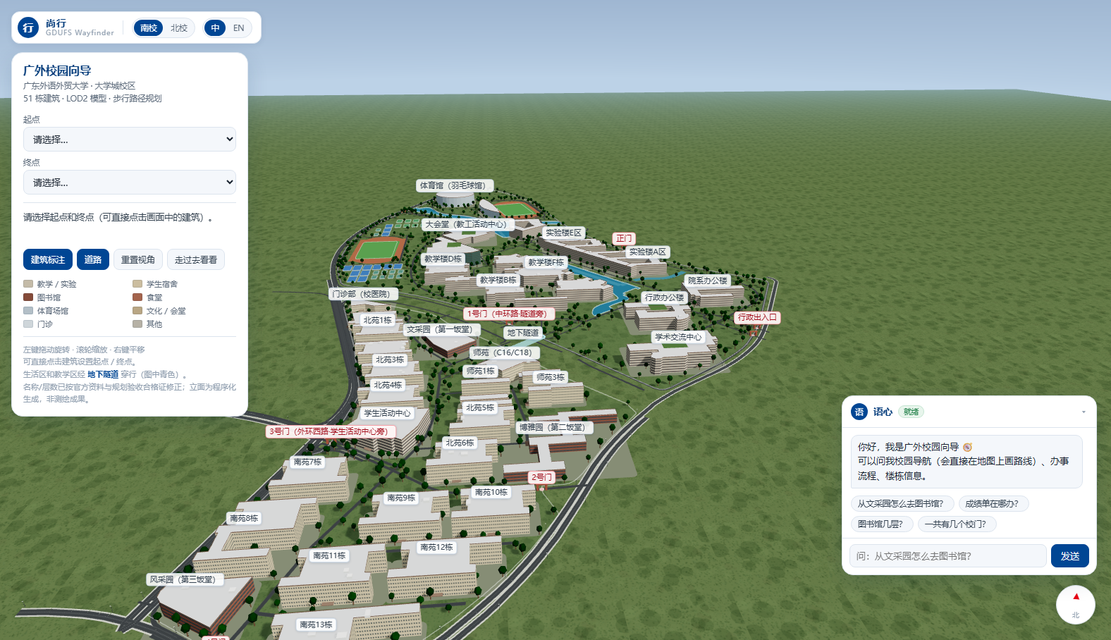
图 2 3D 校园地图主界面（南校区，广外蓝视觉系统）
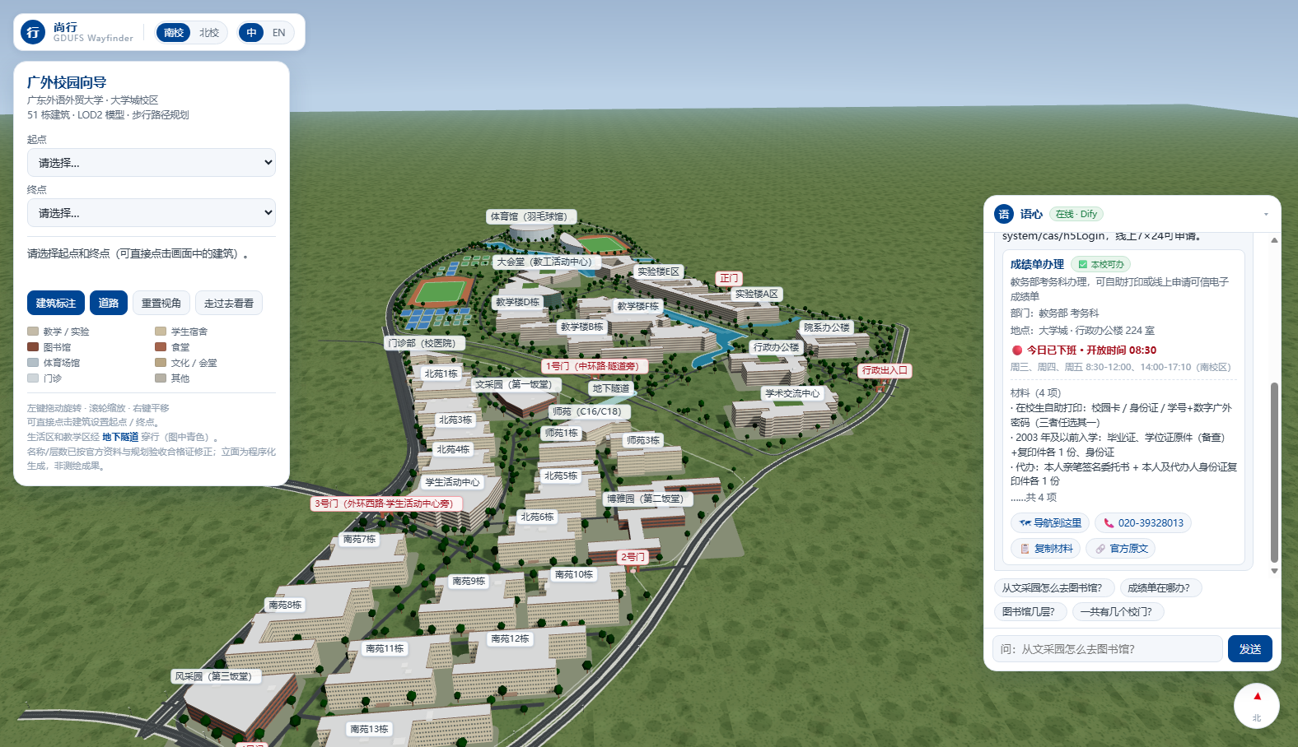
图 3 办事卡片：校区徽章、营业状态、材料清单与四个行动按钮

